Date de création : 20/07/2024 Date de révision : 03/02/2025
Date de diffusion : 04/03/2025 Date prévue d’évaluation : 03/02/2026

Rédaction
Julien LEGRAS, Directeur du Système d’Information

(Visa)

Validation
Amandine ROYER, Office Manager

approbation
Jérôme LESUEUR – Responsable des Ressources Humaines

objet et domaine d’application :
Démarche à suivre pour mettre en place le télétravail

Mots Clés :
Télétravail, 2FA, VPN, Global Protect

documents de référence :

documents associés :

DEFINITION

2FA : 2 Facteurs d’Authentification
En sécurité informatique, il est admis qu’une authentification doit répondre, au mieux, à trois questions :
- Que sais-je ? => un login et un mot de passe
- Qu’ai-je ? Un téléphone, une clé encodée, une carte à puce
- Que suis-je ? Empreinte digitale, empreinte rétinienne

Le 2FA consiste à mettre en œuvre au moins 2 facteurs. La Ligue Havraise opte pour le mot de passe et le téléphone (professionnel ou personnel) pour l’accès au VPN.
Notez qu’aucune donnée ne transite via l’application (téléphone vers compte O365 ou l’inverse).
L’application ne fait qu’échanger un code qui permet de s’assurer que vous êtes bien l’utilisateur en cours de connexion.

- PARAMETRAGE

Pour avoir accès au VPN, il faut être inscrit dans un groupe de sécurité.
Demander à Artemys :
- L’ajout dans le groupe de sécurité
- La mise en place du 2FA.

Il existe 2 méthodes de connexion possibles :
- Via un téléphone portable
  - Personnel ou Professionnel
- Avantage :
  - Vous pouvez vous connecter depuis n’importe quel PC sur votre compte office 365 (accès à Outlook, Votre espace de collaboration et de stockage Teams, Word, Excel…).
- Inconvénient :
  - Vous devez avoir votre portable sur vous.
- Via un PC
  - Personnel ou Professionnel
- Avantage :
  - Pas besoin de téléphone portable.
- Inconvénient :
  - Vous devez enrôler chaque PC que vous utilisez.

- ENROLEMENT DU TELEPHONE

Une fois la validation d’Artemys obtenue :
- Connectez-vous sur https://www.office.com

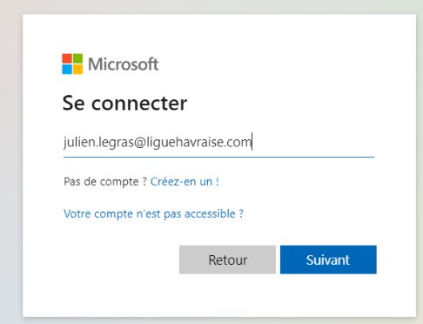 | 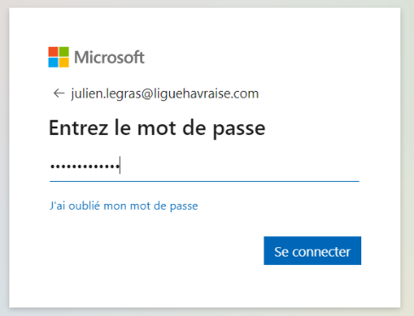 | - Demande d’enrôlement de votre téléphone  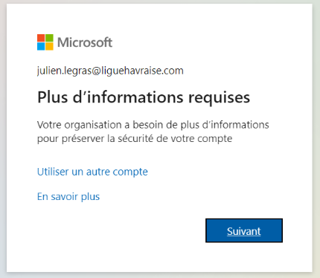

- Cliquez sur suivant : cette page apparait
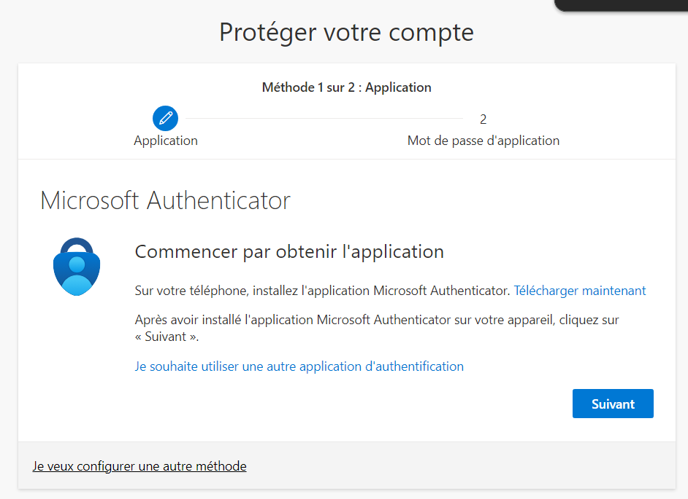

Sur votre téléphone :
- Téléchargez l’application MICROSOFT Authenticator (Attention, il est souvent en 2ème choix)
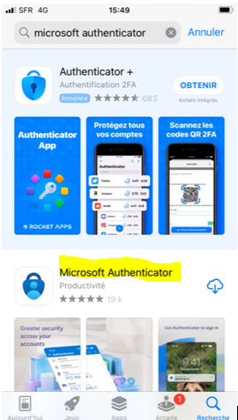
CET OUTIL EST GRATUIT ! SI UNE FACTURATION EST PROPOSÉE, C’EST QUE CE N’EST PAS LE BON AUTHENTICATOR !

- Ouvrez l’application :

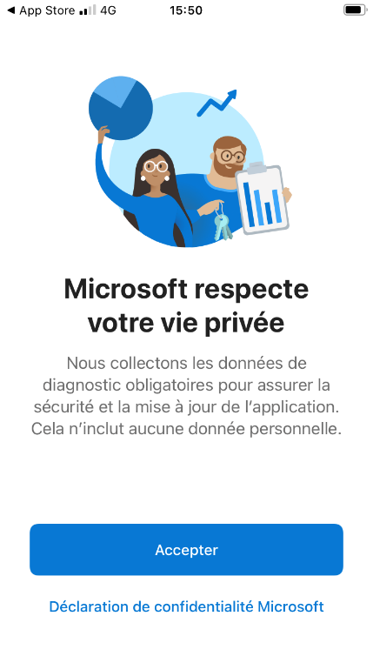
- Cliquez sur Accepter :
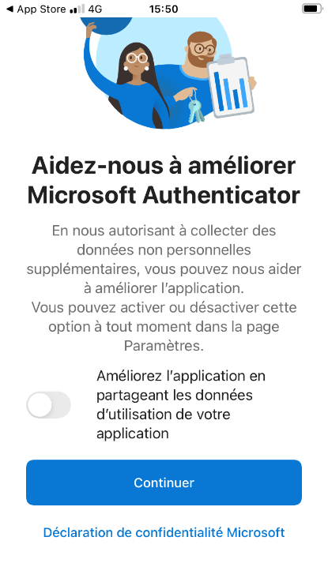
- Cliquez sur Continuer : l’écran suivant apparait :
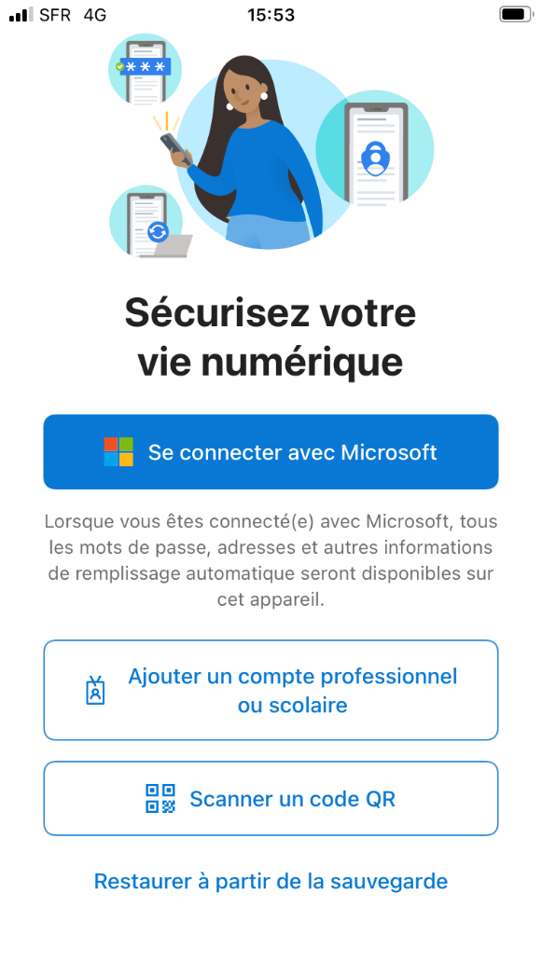

Sur votre PC
- Cliquez sur suivant : l’écran suivant apparait :
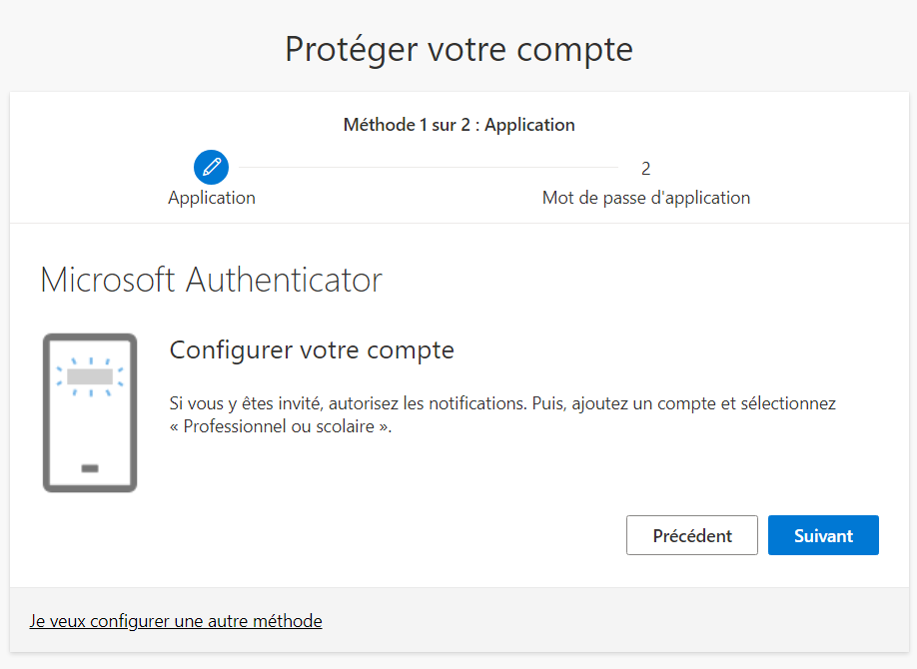

- Cliquez sur suivant :

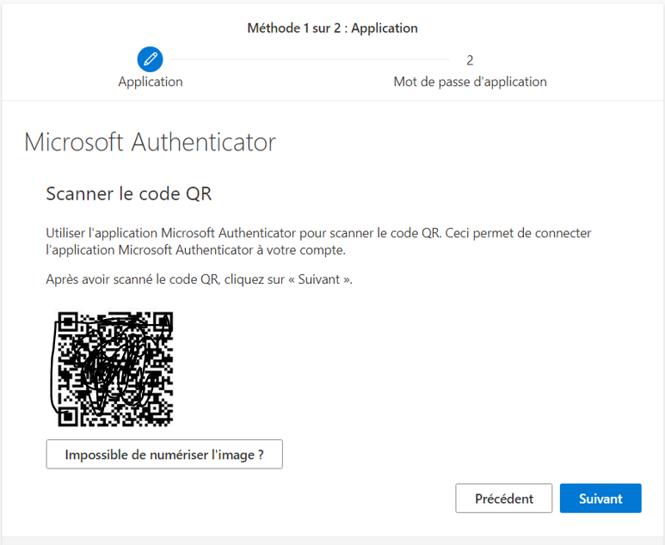

Sur votre téléphone :
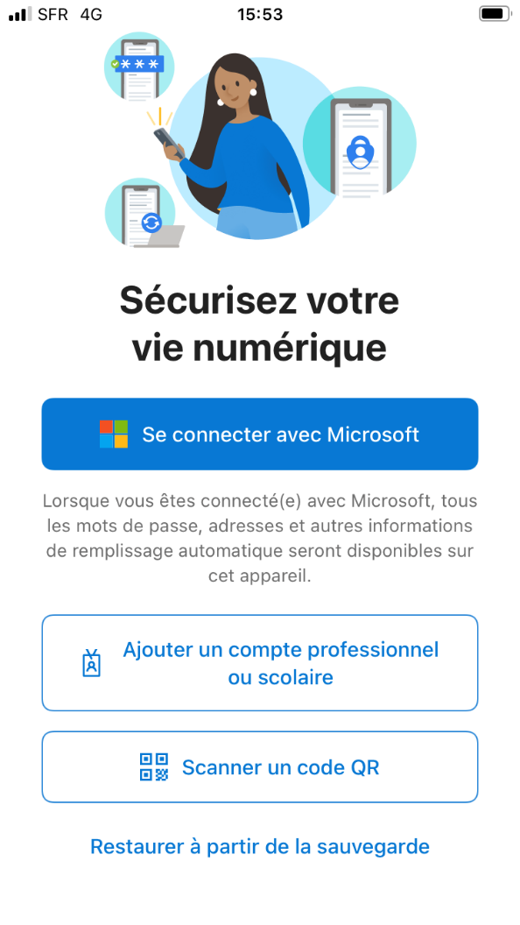
- Cliquez sur Scanner un code QR

- Autorisez les accès à l’appareil photo et scannez le QR code affiché sur votre écran d’ordinateur.

Votre ordinateur vous signale la réussite de l’opération.
- Cliquez sur Suivant

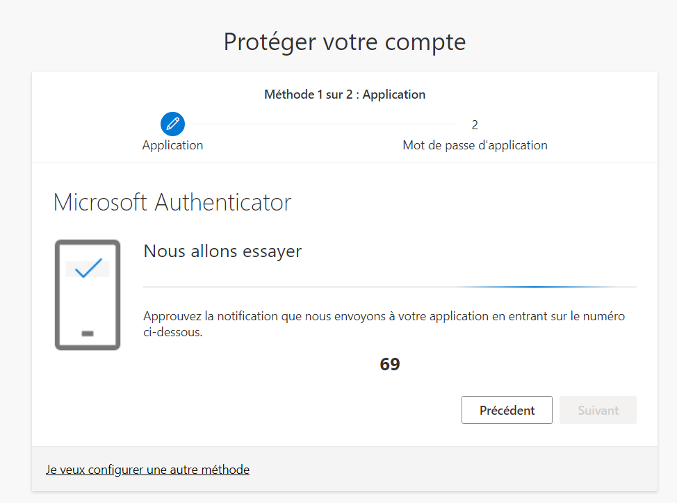

Votre PC vous affichera un numéro.
Votre téléphone demandera la saisie de ce numéro
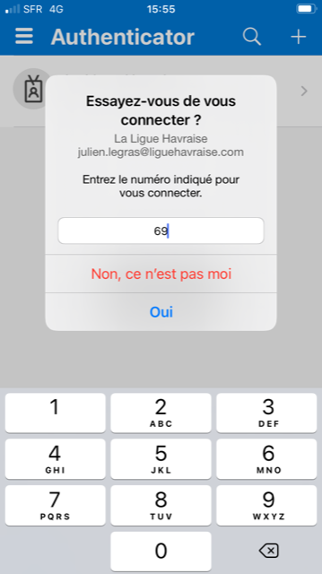
Une fois le code saisi, cliquez sur Oui (déverrouiller votre tel s’il le demande)
Votre PC vous indiquera la réussite de votre connexion.
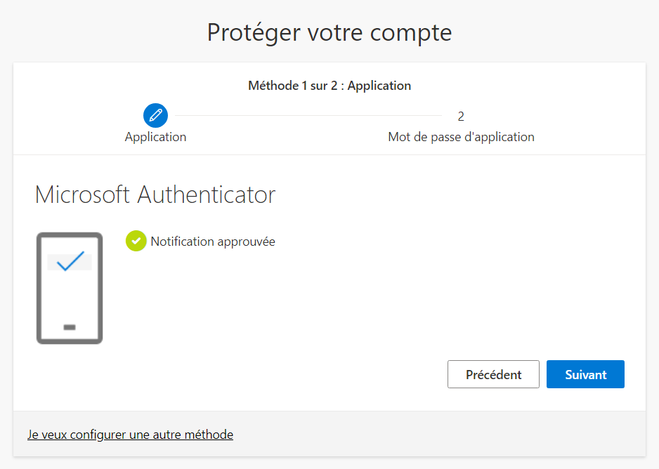
Cliquez sur suivant :
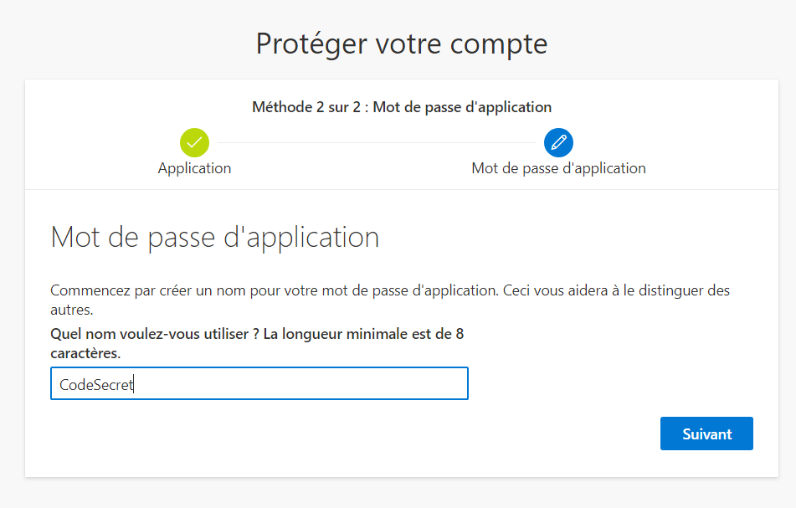
Enregistrez un code secret pour vous rappeler que ce compte est lié à la Ligue Havraise (aucune complexité nécessaire)
Cliquez sur suivant
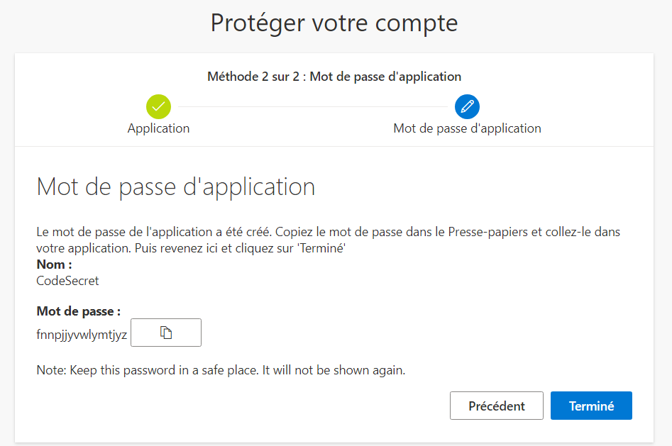
Le mot de passe peut être sauvegardé si vous le souhaitez.
Cliquez sur Terminé.

La procédure est terminée.

- ENROLEMENT DU PC

Il s’agit d’une autre possibilité de connexion. Attention, elle contraint à se connecter avec le PC enrôlé. Elle est donc parfaite pour les professionnels qui ne veulent pas utiliser leur téléphone portable ET qui ont un PC attitré.

- Sur le bureau, ouvrir
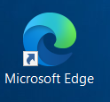
(N’hésitez pas à en faire votre navigateur par défaut)
- Recherchez add-on edge authenticator
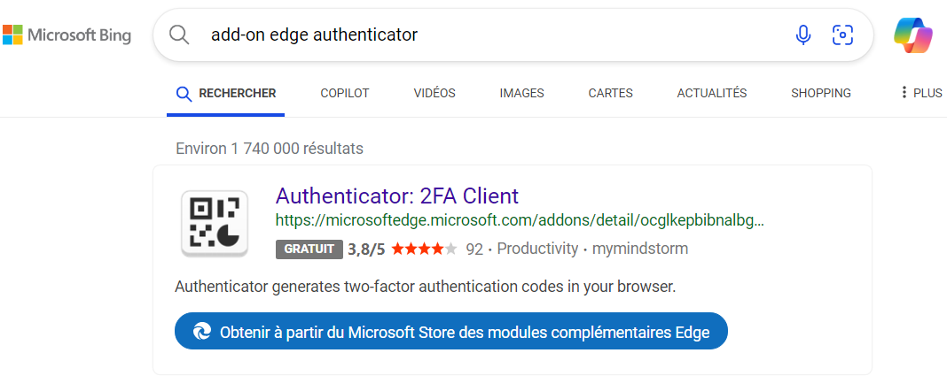
- Cliquez sur le lien puis sur Obtenir (bouton à droite)
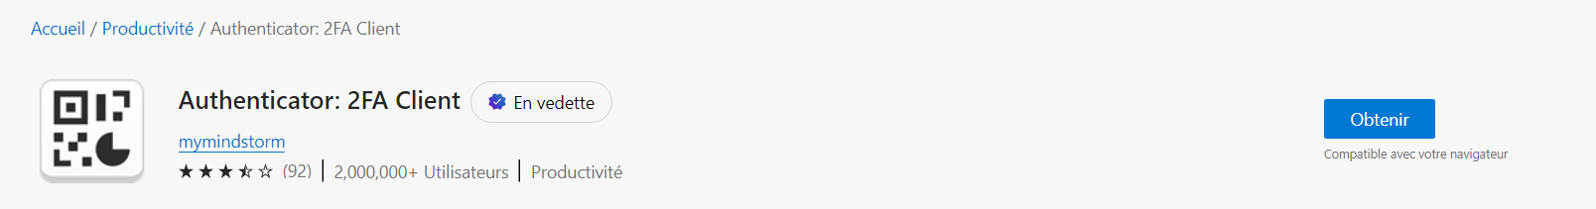

Une popup s’ouvre.
- Cliquez sur Ajouter une extension
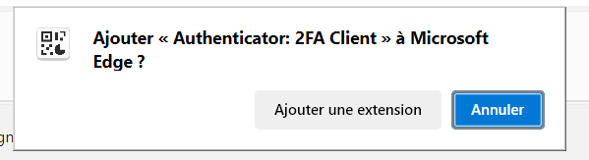

Attention, sur Edge, certaines extensions sont masquées
Avant :
Pour les afficher :
- Cliquez sur le puzzle
- Cliquez sur l’œil barré pour rendre l’extension visible :

Après :

- Connectez-vous sur https://www.office.com

- Demande d’enrôlement de votre téléphone

- Cliquez sur « Je veux configurer une autre méthode »

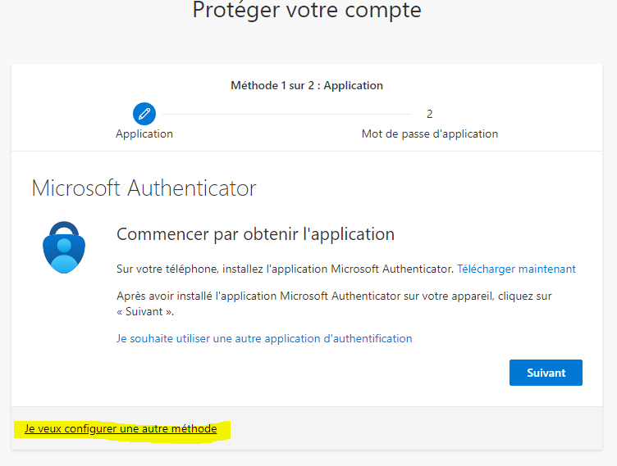
- Cliquez sur « Je souhaite utiliser une autre application d’authentification (PAS SUR SUIVANT qui mène à MS Authenticator sur téléphone)
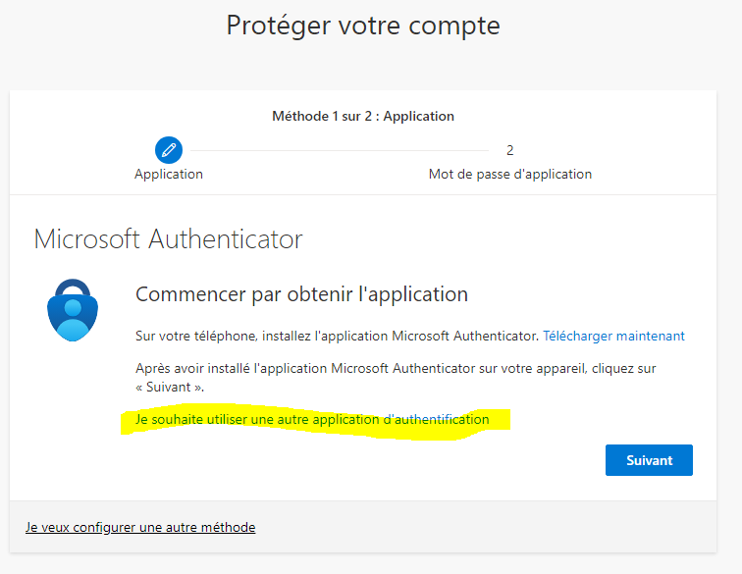

- Cliquez sur suivant :
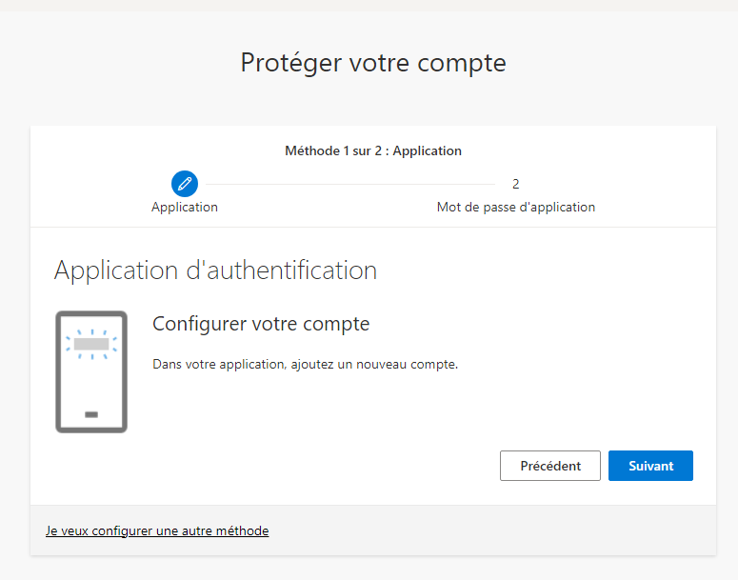

La page avec le QR code s’affiche.
- Cliquez sur l’extension Edge
- Cliquez sur le petit carré de capture
- Encadrez le Datamatrix

La page vous confirme l’ajout du compte

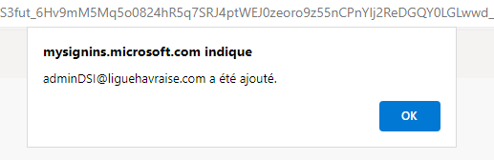
- Cliquez sur OK
- Cliquez sur Suivant

Une page de test s’ouvre.

- Cliquez sur l’extension
- Saisissez le code affiché dans le cadre vert
- Cliquez sur Suivant
Attention : dans le cadre bleu est indiqué le temps de validité du code.
A si vous êtes vers la fin du temps, il est préférable d’attendre la génération du code suivant
- Saisissez un mot de passe et le conserver.
- Cliquez sur Suivant
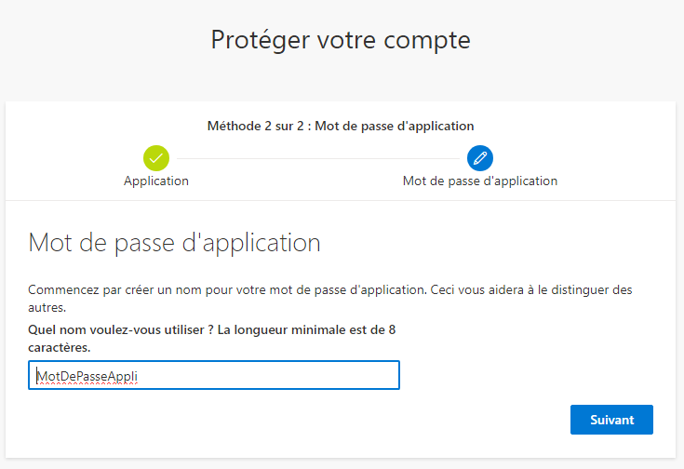

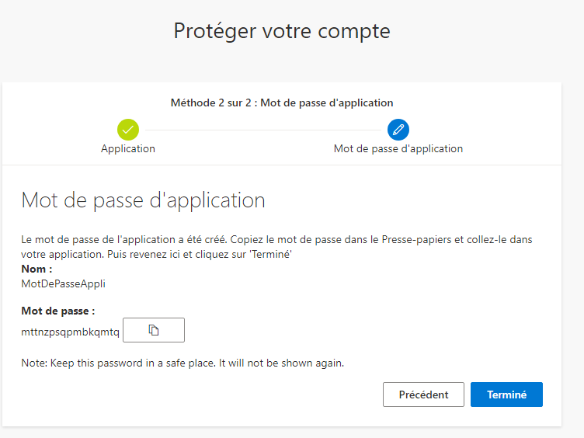
- Cliquez sur Terminé
Une autre fenêtre s’affiche confirmant vos méthodes de connexion
- Cliquez sur Terminé

- GLOBAL PROTECT

Lors de la première connexion, Global Protect vous affichera une erreur.
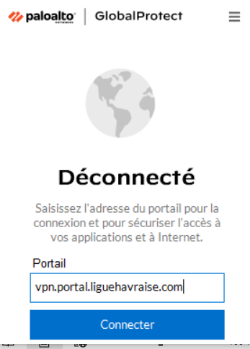
Il faudra indiquer l’adresse « vpn.liguehavraise.com » au lieu de « vpn.portal.liguehavraise.com

